**L3 biotechnologie végétale**

**Physiologie et biochimie végétale**

**Réponse 1**

**La formation de la graine**

La formation de la graine comporte deux évènements : la formation de l’embryon et l’accumulation des réserves.

Le grain de pollen se dépose sur la partie terminale du pistil, il germe en formant un long tube pollinique, ce dernier traverse un synergide et féconde l’oosphère qui donnera l’embryon : c’est la première fécondation, l’autre noyau féconde la cellule polaire diploïde donnant ainsi une cellule à 3n qui est l’origine de l’albumen : c’est la 2eme fécondation

**Les étapes de l'embryogenèse**

La première étape comporte la formation du patron de l'embryon. L'embryon passe par différents stades de développement nommés en fonction de la forme de l'embryon : le zygote, une seule cellule, se divise activement pour former des embryons préglobulaires, puis les différents stades globulaires, triangulaires, cordiformes, torpilles et cotylédonnaires

Lors de la deuxième étape, l'embryon grandit en taille avec peu de divisions cellulaires. La synthèse active des produits de réserves conduit à l'accumulation de protéines, huiles et carbohydrates dans les cotylédons, l'axe embryonnaire et l'albumen.

**Accumulation des réserves**

Selonla nature des produits mis en réserve, on distingue les graines amylacées (glucide : amidon), oléagéneuses (lipides) protéagéneuses (protéines).

**Réponse 2**

**La dormance embryonnaire :**

La dormance de l’embryon a par définition son origine dans l’embryon lui-même. C.a.d qu’elle n’est pas levée par un traitement sur les enveloppes et qu’elle se manifeste même si l’embryon est isolé.

**Les différents types**

Dormance xérolabile : se lève par un séjour prolongé en atmosphère sèche

Dormance psychrolabile : levée par un froid humide.

Dormance photolabile : levée par la lumière

Dormance scotolabile : levée par obscurité

**Réponse 3 : Corrélation morphogénétiques**

Ces corrélations peuvent être de nature différente :

**de nature trophique** : il y a compétition entre les différents organes pour la distribution des substances nutritives (il y a fourniture d’un organe par un autre organe pour un composé précis).

**La corrélation racine/tige** : la racine alimente la tige en eau et en sels minéraux. Dans la racine, il y a synthèse de gibberellines et de cytokinines (en majorité).

**La corrélation tige/racine** : tous les produits de la photosynthèse et les hormones produites dans la partie supérieure vont aller alimenter les racines.

**de type hormonal**: l’auxine est synthétisée dans les bourgeons mais elle agit dans les racines.

**La corrélation bourgeons/bourgeons** : on observe une dominance apicale : celle si est responsable de la forme des plantes et des arbres (en particulier) qui est du à l’auxine. C’est une dominance plus ou moins forte. On trouve différents types de dominances :

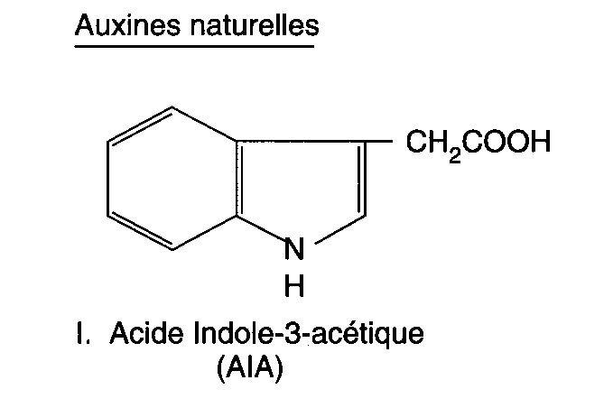**Réponse 4**

Les auxines

***Rôles physiologiques des auxines***

Croissance cellulaire et différenciation : Action sur la Mérèse et l’auxèse, action sur la paroi

Le développement des tiges et des racines

Croissance des bourgeons axillaires

L'abscission des feuilles et les tropismes

Effet sur la rhizogénèse

Développement des fleurs et des fruits